***Робота з дитячою книжкою у 1 класі.***

***Сучасна українська дитяча література***

***Зірка Мензатюк «Борщ»***

*(із циклу казок «Зварю тобі борщику»)*

Мета: ознайомити учнів із казкою сучасної письменниці; розвивати і збагачувати творчу уяву та фантазію, пам'ять; виховувати бажання стати «затятими» читачами.

Обладнання: малюнки овочів, ребуси, анаграми, пісня «Іди, іди, дощику!».

Хід уроку

І. Організація класу.

ІІ. Актуалізація опорних знань.

1. Відгадування загадок *(на дошці виставляються малюнки відгадок).*

*Одежин багато маю –*

*Така в мене вдача,*

*Як хтось мене роздягає,*

*То відразу плаче. (Цибуля)*

*Сто вдяганок вона має,*

*Та ніколи не скидає,*

*Бо не скроєні, не зшиті,*

*Бо не сплетені, не звиті. (Капуста)*

*Сховалась Марічка*

*В підземній коморі,*

*І тільки косички*

*Лишились надворі. (Морква)*

*Народилась у землі,*

*Опинилась на столі.*

*Її смажать і печуть,*

*Її варять і товчуть.*

*Обдеруть її, облуплять,*

*А ще кажуть: дуже люблять. (Картопля)*

1. Розгляд малюнків.

* Як назвати одним словом те, що зображено на малюнках? *(Овочі).*
* Де їх використовують?
* Які ще овочі ви знаєте?

ІІІ. Повідомлення теми і мети уроку.

- Сьогодні ми познайомимось із казкою Зірки Мензатюк «Борщ». Скажіть, які овочі потрібні, щоб зварити борщ? *(Відповіді учнів).*

ІV. Робота над казкою.

1. Словникова робота.

*Зна́харка* – це жінка, яка лікувала своїми засобами, часто із застосуванням чаклунства.

*Пігу́лки* – таблетки.

1. Читання казки вчителем (додаток 1).
2. Відповіді на питання.

* Як звали хлопчика і дівчинку? *(Івась та Олеся).*
* Яка біда була в Івася? *(Він був худим та блідим хлопчиком).*
* Що підказала зробити знахарка? *(Треба, щоб зібралися сім мудрих лікарів, а восьмий такий собі, і дали Івасеві кожен свого ліку).*
* Яких лікарів знайшла Олеся? *(Овочі).*
* Яких овочів не вистачає серед малюнків? *(Буряка, квасолі, петрушки).*
* Що названо таким собі лікарем? *(Гриб-боровик).*

1. Гра «Знайди пару»: з’єднати малюнок овоча з його призначенням (у ІІ стовпчику замість виділених слів – малюнки очей, ножа, обличчя, живота).

**Буряк** **очі** лікує.

**Морква** гостра, як **ніж**, тому болячки

її бояться.

**Цибуля** недуги долає, красуням

помагає – **личка** вибілює.

**Петрушка** рани загоює, **живіт** не болить.

V. Фізкультхвилинка *(на вибір учителя).*

VІ. Закріплення.

1. Відгадування ребусів, анаграм, овочів за контурами (додаток 2).

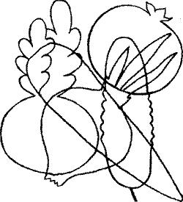ПУСКАТА *(капуста)*

КВАМОР *(морква)*

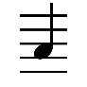ЦИБУ

КВАСО

КАРТОП

1. Відповіді на питання.

* Хто першим поїв борщу? *(Дощик).*
* Чи відразу мама дала його дощику? *(Ні).* Що вона попрохала зробити? *(Полити грядки).*
* Що після цього зробив дощик? *(Затанцював по городі).*

1. Слухання народної пісні «Іди, іди, дощику!».

VIІ. Підсумок уроку.

- Що цікавого дізнались на уроці?

- Кого названо гарним лікарем?

- Чи будете їсти борщ так, як Івась?

Додаток 1

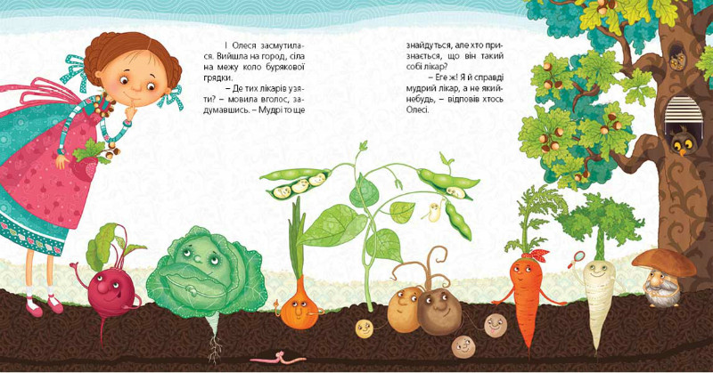

**Зірка Мензатюк «Борщ» (уривок)**

Жили собі тато з мамою і мали вони донечку Олесю та сина Івася. Доня була вже школярка, а синок – маленький. Хороше, розумне хлоп’я, тільки ж на лихо дрібне, худе та бліденьке. Батьки вже й так, і сяк клопоталися – нічого не помагало.

Одного разу зайшла до них знайома знахарка, подивилася на Івася, похитала головою і сказала:

- Знаю, як вашій біді зарадити. Треба, щоб зібралися сім мудрих лікарів, а восьмий такий собі, та й дали Івасеві кожен свого ліку. Тоді він поправиться.

Почувши таке, тато з мамою ще гірше зажурилися. Це ж стільки дитині пігулок ковтати, аж від восьми лікарів.

І Олеся засмутилася. Вийшла на город, сіла на межу коло бурякової грядки тай мовила вголос, засмутившись:

* Де тих лікарів узяти? Мудрі то ще знайдуться, але хто признається, що він

такий собі лікар?

- Еге ж! Я й справді мудрий лікар, - відповів хтось Олесі.

Глянула вона, аж то – буряк червоний!

- Я, - каже, - добрий і на рани, і щоб не болів живіт. Я вже не одному недужому поміг.

- Маєш тобі! Лікар у нас на городі! – здивувалася Олеся.

- Я теж мудра лікарка, я лікую від різних хвороб, - почулося з іншої грядки. То капуста не втерпіла, що її не хвалять.

- От і друга знайшлася, - зраділа Олеся. – Чи немає тут ще й третього лікаря?

- Як нема? – відгукнулася морква. – Хіба хтось краще за мене полікує очі? Звісно, ні!

- А я гостра, як ніж, тому болячки мене бояться! – виткнулася й цибуля.

- У мене навіть лушпиння помічне, - обізвалася квасоля.

- А про мене забули? Я лікую й сира, й печена, - похвалилася картопля.

Перелічила Олеся – вже їх шестеро.

- А сьомою буду я, петрушка! Я й недуги долаю, і красуням помагаю – їхні личка вибілюю!

- Ось і є мудрі лікарі, - втішилася Олеся. – Якби ще знайшовся такий собі…

- Візьміть і мене до гурту! – сказав гриб-боровик, який ріс за тином, на узліссі. – З мене лікар не вельми вправний, зате як страву присмачу та припахчу, то й недужий їстиме.

- Чудово! – заплескала в долоні Олеся. Принесла все додому та попрохала маму борщу наварити, щоб були ліки для Івася.

Мама й заходилася варити. Аж тут хтось у вікно: стук-стук!

- Хто там стукає?

- Я, дощ! Ви для мене смачного борщику зварили? Бо він мені пахне аж у хмарі.

- Винесемо й тобі, як поллєш грядки, – сказала йому мама.

- Це я вмію! – зрадів дощик і затанцював по городі. Тим часом Івась умостився за столом:

- Дайте, мамо, й мені борщу! Того, що за ним борщик прийшов.

Мама подала. З’їв Івась ложку борщу – ліва щічка порожевіла, з’їв другу – права зарум’яніла, виїв усю миску та й засміявся. Бо як не засміятися, як не подужчати від хорошого, червоного, здорового борщу!

Додаток 2